**2需求分析**

**2.1 功能需求**

通过在网上的查找资料，我们合理的将本文划分为这几个模块：电影展示、电视剧展示、电影分类、电视剧分类、电影详情、电视剧详情、收藏列表、已评论列表、个人信息管理、后台管理等功能。电影展示和电视剧展示主要是在首页展示一系统的电影和电视剧，并以轮播图的样式展现出来，当然，我们也可以查看所有的电影和电视剧，同样，我们也可以在搜索栏通过模糊查询进行搜索电影和电视剧，首页那里还有一个高分电影排行榜，按照电影评分的高低进行电影前十排行，在所有电影和电视剧里面，我还将电影进行了分类处理，更好增加了用户的体验；电影分类和电视剧分类主要实现是在上面的导航栏有一个分类查询，大致的将电影和电视剧分为几类，用户可以通过点击电影类别查看所有该类的电影，简洁而快速；电影详情和电视剧详情主要是点击一个电影里面去，用户就可以查看到有关的详细信息展示，同样，用户也能观看该电影或电视剧的所有评论，而且用户需要可以在该页面进行评论等功能,同样的,该模块还有添加收藏功能,收藏电影和收藏电视剧是在电影详情页增加了一个添加最喜欢的按钮，通过点击这个按钮我们可以将该电影或电视剧加入我最喜欢的收藏列表里面去；已评论列表是在用户管理里面可以查看到自己对电影和电视剧的评论；收藏列表则是可以在用户管理里面可以查看到自己添加的所有最喜欢的收藏，在该列表里面也可以通过点击进入电影或电视剧详情页；个人信息管理就是用户在个人信息里面观看自己的信息，同时也可以修改自己的信息；后台管理模块是管理员的操作，可对电影进行增加、删除、修改。

以上是我对该网站的简要概述，接下来，我将对其详细介绍。

2.1.1 子系统/模块说明

前台：用户登录、注册、修改个人信息、修改密码。查看电影列表、查看电视剧列表、查看电影详情、查看电视剧详情、搜索电影、搜索电视剧、收藏电影、收藏电视剧、评论电影、评论电视剧、查看收藏列表、查看评论电影和电视剧、查看电影排行榜。

后台：修改管理员密码、添加电影、删除电影评论、删除电视剧评论、删除用户。

当然，用户在使用该网站使用是不同的权限。主要分为三种权限：未登录的游客、登录后的用户、管理员，他们之间的权限将以下列事以图展示出来

浏览电影电视列表

查看电影和电视剧详情

游客

搜索电影和电视剧

注册登录成为用户

**图 2-1 游客用例图**

浏览电影电视列表

查看电影和电视剧详情

添加电影和电视剧详情

用户

搜索电影和电视剧

评论电影和电视剧

评论电影和电视剧

查看个人信息

修改个人信息

查看已评论或已收藏电影和电视剧

修改密码

修改密码

**图 2-2 用户用例图**

修改密码

添加电影

删除电影评论

管理员

删除电视剧评论

删除用户

**图 2-2 管理员用例图**

2.1.2 功能需求描述

（1） 电影展示和电视剧展示

电影展示和电视剧展示模块主要包含电影展示电影展示、电视剧展示、评分前十排行榜、搜索电影和搜索电视剧。

电影展示和电视剧展示都分为几类：首页以轮播图的展示、全部电影和全部电视剧以列、半平铺、全平铺的方式展示。

评分前十排行榜是通过该网站提供的对这些电影的评分进行一个排名，并将前面十名展示出来。

搜索电影和搜索电视剧是通过搜索栏搜索自己想要的电影，该功能是通过模糊查询实现的。

1. 电影分类和电视剧分类

电影分类和电视剧分类是将这些电影电视剧分为大致的以下七类：剧情、动画、爱情、奇幻、犯罪、惊悚、动作。用户通过挑选自己喜欢的类型，即可找到相应的电影和电视剧。

1. 电影详情和电视剧详情

电影详情和电视剧详情主要包含了以下信息：电影或电视剧封面，电影或电视剧名称，电影或电视剧总评分、电影或电视剧概述、电影或电视剧主演名单、电影或电视剧评论总条数，该电影或电视剧的所有评论、对电影或电视剧进行添加到最喜爱的里面去。

1. 电影评论和电视剧评论

电影评论和电视剧评论是在电影详情页进入的，进行评论需要先进行登录。评论主要分为三个部分：标题、星级评分、内容。当评论提交之后就会在该页面回显出来，回显出来的内容包含标题、星级评分、内容、评论时间、评论作者等等。

1. 个人信息管理

个人信息管理是需要在登录之后才可通过点击用户名进去的，该模块主要包含了；个人信息、修改个人信息、修改密码、查看自己所评论的电影和电视剧、查看自己所收藏的电影和电视剧。个人信息主要包含用户名、邮箱、名字、姓、家庭地址；然而修改信息只能修改名字、姓、家庭地址；修改密码则需要输入两次密码进行确认，确认通过即可；查看自己所评论的电影和电视剧可以看到自己所评论过的所有电影和都电视剧，同时可以看到自己所评论的内容等；查看自己所收藏的电影和电视剧可以看到自己所收藏过的所有电影和都电视剧，也可点击电影或电视剧进入相应的电影或电视剧详情页。

（6） 后台管理

后台管理模块主要包含修改管理员密码、添加电影、删除电影评论、删除电视剧评论、删除用户。修改管理员密码首先需要确认两次密码，确认成功即可修改成功；删除电影评论则是管理员删除一些不怎么符合规定的电影评论；删除电视剧评论则是管理员删除一些不怎么符合规定的电视剧评论；删除用户则是管理员删除一些已弃用或者违反规定的账号；添加电影则是管理员根据电影新片添加一些新上映的电影，主要需填写电影名字、电影封面、电影类别、电影简介、电影评分字段，最后点击提交即可添加进去。

**2.2 非功能需求**

2.2.1 外部插件需求

由于对于电影评论和电视剧评论需要用到星级评分，我特意在外面找来星级评分的插件，最后集成插件，并且进行调用。将该插件的js和css包进行导入，再通过调用js方法进行调用它，即可使用该插件，若要做修改，即可在js和css里面修改。

对于展示全部电影或电视剧的时候等，需要对相应的记录做分页处理。于是乎，我就找到了，相应的分页插件pagehelper。我将该插件配置好，集成到我的系统里面，使得开发更方便与快捷。

2.2.2 性能需求

完整性约束：对于一些信息的填写，当一些数据字段不能为空的时候，用户操作的时候应该会提出提示。

安全性约束：当一些功能在用户未登录之时，游客是不允许进行相应的操作的。例如：当未登录的时候，用户进不去查看个人信息模块、用户对电影或电视剧实现不了收藏功能、用户也不能对电影或电视剧进相应的评论等等。

2.2.3 其他需求

时刻注意新片的上映。管理员应该时时刻刻注意电影的上映，一旦发现有新的电影上映，管理员应该及时将它加进去。

时刻查看用户的评论。管理员应该时刻查看用户的评论，一旦发现有评论违反相对应的规定，管理员应及时删除该评论。

定期查看用户。管理员应该定期查看用户的状态，一旦该用户违反某一规定应该及时进行删除该用户。

6 详细设计

## 6.1 系统主要功能模块介绍

### 6.1.1 电影和电视剧展示模块

电影和电视剧展示模块分成了电影展示、电视剧展示、搜索模块、电影和电视剧分页、电影排行榜展示等五个小模块。电影展示就是把数据库中的电影按照一定的样式展示出来；电视剧展示就是把数据库中电视剧按照一定的样式展示出来，该模块其实与电影展示类似；搜索模块就是输入你想要搜索的电影或者电视剧，后端将该字段以模糊查询的方式查询数据库，将查出来的内容展示出来；电影和电视剧分页就是当电影或电视剧数量过多时，就会采用分页的方式展示出来；电影排行榜就是把数据库中的电影按照评分从高到低排序，跳出最高的十部电影并展示出来。

### 6.1.2 电影和电视剧分类模块

电影和电视剧分类模块主要是把电影和电视剧按照类型分成以下几类：剧情、动画、爱情、奇幻、犯罪、惊悚、动作。用户可随意挑选他喜欢的类别，后端将该字段以模糊查询的方式查询数据库，并将查询的数据展示出来。

### 6.1.3 电影和电视剧详情模块

电影和电视剧详情模块是当用户想了解一部电影或者电视剧，就可以点击进去查看电影或者电视剧详情。该详情是通过将电影或电视剧名字传到后端，查询电影或电视剧表，并将它们的信息按照一定的央视显示出来。主要显示了电影或者电视剧封面、电影或者电视剧名字、电影或者电视剧简介、电影或者电视剧评分、电影或者电视剧总评论、该电影或者电视剧是否被当前用户收藏。

### 6.1.4 用户中心模块

用户中心模块主要分成登录或注册、查看用户信息、修改用户信息、修改密码、查看已收藏列表、查看已评论列表、添加收藏、添加评论这几个小模块。登录主要是通过用户输入的用户名和密码，通过后端查询比对，如果相符合就允许登录，反之则不允许登录；注册则是将必填的字段填入，后端将会把这些字段以一条新纪录插入到数据库的用户表中；查看用户信息则是用户登录之后可查的，主要是通过用户名查询用户信息表并将查询到的数据展示出来；修改用户信息则是将一些信息进行修改，然后后端将修改的字段及时更新到数据库中；修改密码则是用户输入正确密码和输入新密码传到后端，后端先比对密码是否正确，正确之后再进行在数据库的用户表中更新密码；查看已收藏列表就是通过用户名后端进行查询数据库中的评论表，并将查到的数据一一展示出来，并且采用了分页处理；查看已评论列表就是通过用户名后端进行查询数据库中的收藏表，并将查到的数据一一展示出来，并且采用了分页处理，该部分其实与查看已收藏列表类型；添加收藏则是登录之后在电影或者电视剧详情页面点击那个收藏按钮即可在后端对收藏表进行添加一条新记录，反之取消之时就是删除一条记录；添加评论就是用户登录之后在电影或者电视剧详情页面找到写评论这个按钮，点击之后就会弹出一个模态框，用户填入相应的信息之后，点击提交，后端就会在评论表中添加一条新的数据。

### 6.1.5 管理员模块

管理员模块主要分成修改管理员密码、电影列表、电影评论管理、电视剧评论管理、用户管理、管理员列表这几个小模块。修改管理员密码则是管理员进入修改密码页面，输入对应字段，后端先校验密码正确与否，正确则进行更新数据库中的管理员表；电影列表则是展示出数据库中的所有电影，并按照列表的形式展示；添加电影则是管理员根据电影新片添加一些新上映的电影，主要需填写电影名字、电影封面、电影类别、电影简介、电影评分字段，最后点击提交即可添加进去，后端就会将这些数据以一条新纪录插入电影表中；电影评论管理则是管理员将审核电影评论，一旦违规就会删除该电影评论，同时数据库也会对删除该电影评论的记录；电视剧评论管理则是管理员将审核电视剧评论，一旦违规就会删除该电视剧评论，同时数据库也会对删除该电视剧评论的记录；用户管理则是管理员会查看该用户是否做出违规行为或者该用户此账号已弃用，管理员就会删除该用户，删除同时数据库也会删除这个用户的记录；管理员列表主要是展示出所有管理的列表，方便管理员之间的了解。

## 6.2 电影和电视剧展示模块设计

### 6.2.1 电影和电视剧展示模块算法描述

电影和电视剧展示模块分成了电影展示、电视剧展示、搜索模块、电影和电视剧分页、电影排行榜展示等五个小模块。电影展示、电视剧展示和电影排行榜是通过进入网站的时候分别请求MovieService、TVPlayService等接口，将获取到的数据按照排版的样式展示出来；搜索模块是通过在搜索框里面输入文字，点击搜索就通过Ajax发送请求，请求通过模糊查询查找movie和tvplay,并将查到的数据展示出来；电影和电视剧分页是当进需要分页的页面，就会发送请求到后端，请求相应的数据，并通过PageHelper插件将其数据按照一定的规则分页处理。

### 6.2.2 电影和电视剧展示模块程序流程图

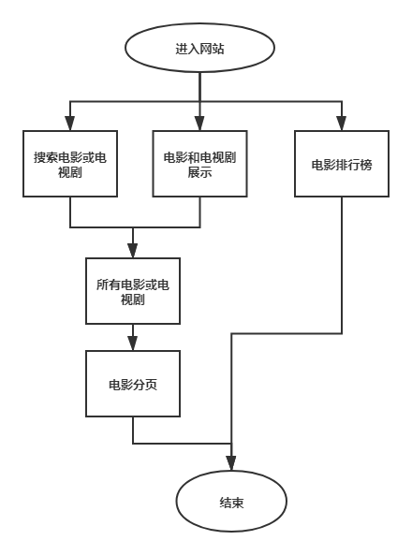

图6-1 电影和电视剧展示模块程序流程图

### 6.2.3 电影和电视剧展示模块关键类说明

电影和电视剧展示模块主要是使用了电影Controller类、电视剧Controller类。电影Controller类和电视剧Controller类都是通过接收ajax发送过来的数据，并通过数据进行一定的逻辑处理，最后将结果返回到前端页面，当需要进行分类的时候，就在逻辑处理过程中通过PageHelper对数据进行分页处理。

## 6.3 电影和电视剧分类模块设计

### 6.3.1 电影和电视剧分类模块算法描述

电影和电视剧分类模块主要是通过用户选择相应的模块的同时，前端会通过Ajax发送一个请求到后端，后端通过这个类型去模糊查询数据库，并将查到的数据返回给前端页面。

### 6.3.2 电影和电视剧分类模块程序流程图

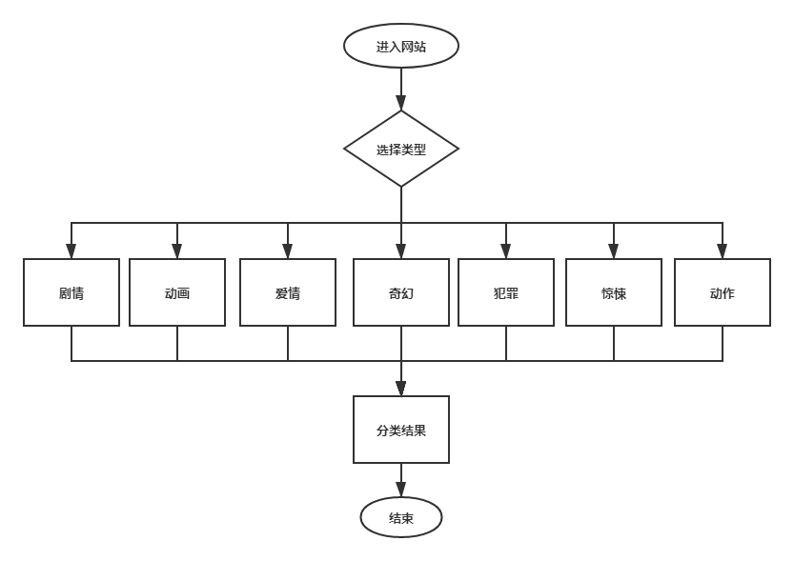

图6-2 电影和电视剧分类模块程序流程图

### 6.3.3 电影和电视剧分类模块关键类说明

电影和电视剧分类模块主要是使用了电影Controller类、电视剧Controller类。电影Controller类和电视剧Controller类通过接受到的前端发送过来的数据“类型”进行逻辑处理，处理完成后将会发送一个数据回去。

## 6.4 电影和电视剧详情模块设计

### 6.4.1 电影和电视剧详情模块算法描述

电影和电视剧详情模块是用户随意点击一个电影或者电视剧的时候，前端就会将这个电影或者电视剧名字发送过去，同时，后端就会把这些数据作为关键词查询数据库表，并将当时单独的一个对象返回给前端。

### 6.4.2 电影和电视剧详情模块程序流程图

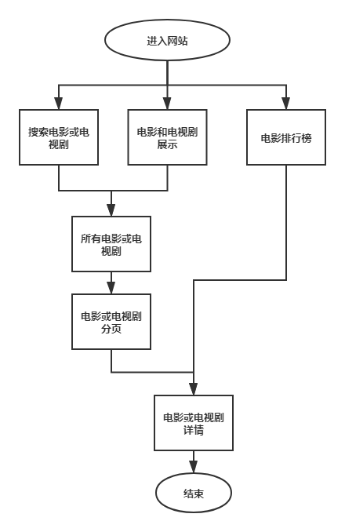

图6-3 电影和电视剧详情模块程序流程图

### 6.4.3 电影和电视剧详情模块关键类说明

电影和电视剧详情模块主要使用了电影Controller类、电视剧Controller类、电影评论Controller类、电视剧评论Controller类，这些接口都是对接收到的数据进行查询处理，并将数据返回到前端。

## 6.5 用户中心模块设计

### 6.5.1 用户中心模块算法描述

用户中心模块主要分成登录或注册、查看用户信息、修改用户信息、修改密码、查看已收藏列表、查看已评论列表、添加收藏、添加评论这几个小模块。用户注册和登录分别是对user数据表进行添加和查询操作；查看用户信息则是进入该页面的同时，对userinfo表进行查询，并将查到的一个对象返回前端；修改用户信息主要是通过提交修改发送Ajax请求，对userinfo表进行更新操作；修改密码则是通过提交修改发送Ajax请求，对user表进行更新操作；查看已收藏列表和查看已评论列表是通过用户名字查询favorite表、moviecomment表和tvplaycomment表，将含有用户名的数据全部返回给前端页面；添加收藏是用户在详情页面发送一个对favorite表进行增加或删除的请求；添加评论是用户再提交评论的时候会发送一个添加评论的请求，发送这个请求之后，后端就会在moviecomment表或者tvplaycomment表添加一条记录。

### 6.5.2 用户中心模块程序流程图

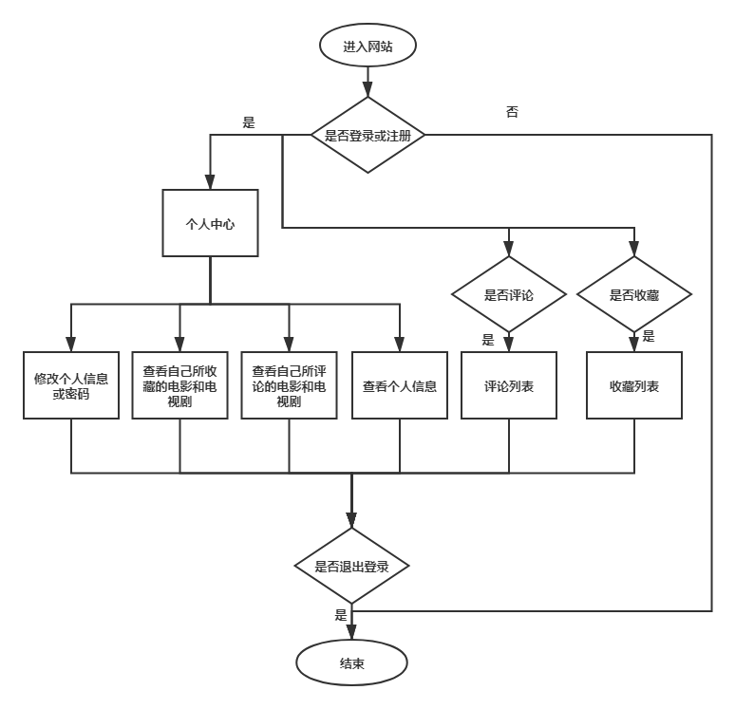

图6-4 用户中心模块程序流程图

### 6.5.3 用户中心模块关键类说明

用户中心模块主要使用了电影Controller类、电视剧Controller类、电影评论Controller类、电视剧评论Controller类、收藏Controller类电影评论Controller类、电视剧评论Controller类、用户信息Controller类。电影Controller类、电视剧Controller类在这个模块只进行了查询操作；电影评论Controller类和电视剧评论Controller类在这个模块中进行的添加和查询操作；收藏Controller类在这个模块中进行了添加或删除的操作；用户Controller类在这个模块中进行了查询和增加操作、用户信息Controller类在这个模块进行了查询、修改、增加等操作。

## 6.6 管理员模块设计

### 6.6.1 管理员模块算法描述

管理员模块主要分成修改管理员密码、电影列表、电影评论管理、电视剧评论管理、用户管理、管理员列表这几个小模块。修改管理员密码主要是通过提交修改发送请求，更新admin中的数据；电影列表主要是进入该页面就会发送请求查询到movie表中所有的数据；电影评论管理、电视剧评论管理、用户管理、管理员列表等都是进入该页面的同时会发送请求查询对应的数据，并按照对应的格式展示出来。同时，该模块中也会进行删除和修改操作，这个功能也就是对对应的数据表进行修改或者删除甚至添加等操作。

### 6.6.2 管理员模块程序流程图

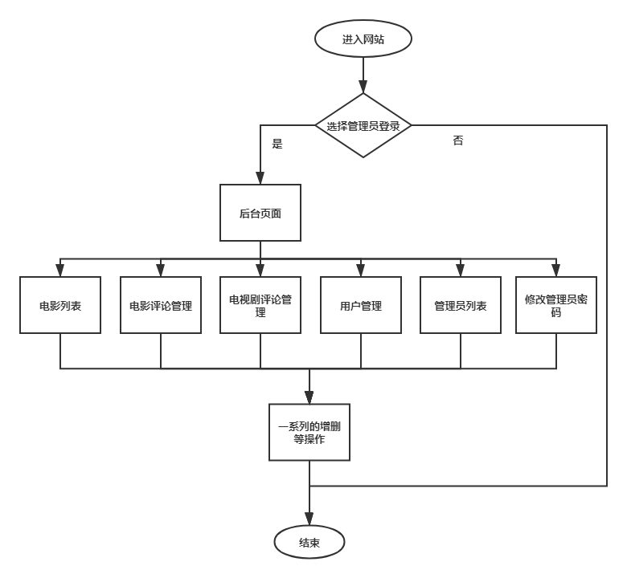

图6-5 管理员模块程序流程图

### 6.6.3 管理员模块关键类说明

管理员模块主要使用了电影Controller类、电影评论Controller类、电视剧评论Controller类、用户Controller类、管理员Controller类。电影Controller类主要是添加电影、删除电影和各种查询电影的方法，并且可以将查询的结果返回到前端页面；电影评论Controller类主要是添加电影评论、删除电影评论和各种查询电影评论的方法，并且可以将查询的结果返回到前端页面；电视剧评论Controller类主要是添加电视剧评论、删除电视剧评论和各种电视剧电影评论的方法，并且可以将查询的结果返回到前端页面；管理员Controller类主要是查询和修改数据表，管理员账号是由系统所分发的，人为不可注册的；用户Controller类在这个模块中主要是体现了查询和删除这一功能。